讨论类图的扩展，具体控制类的实现，大致图如下：

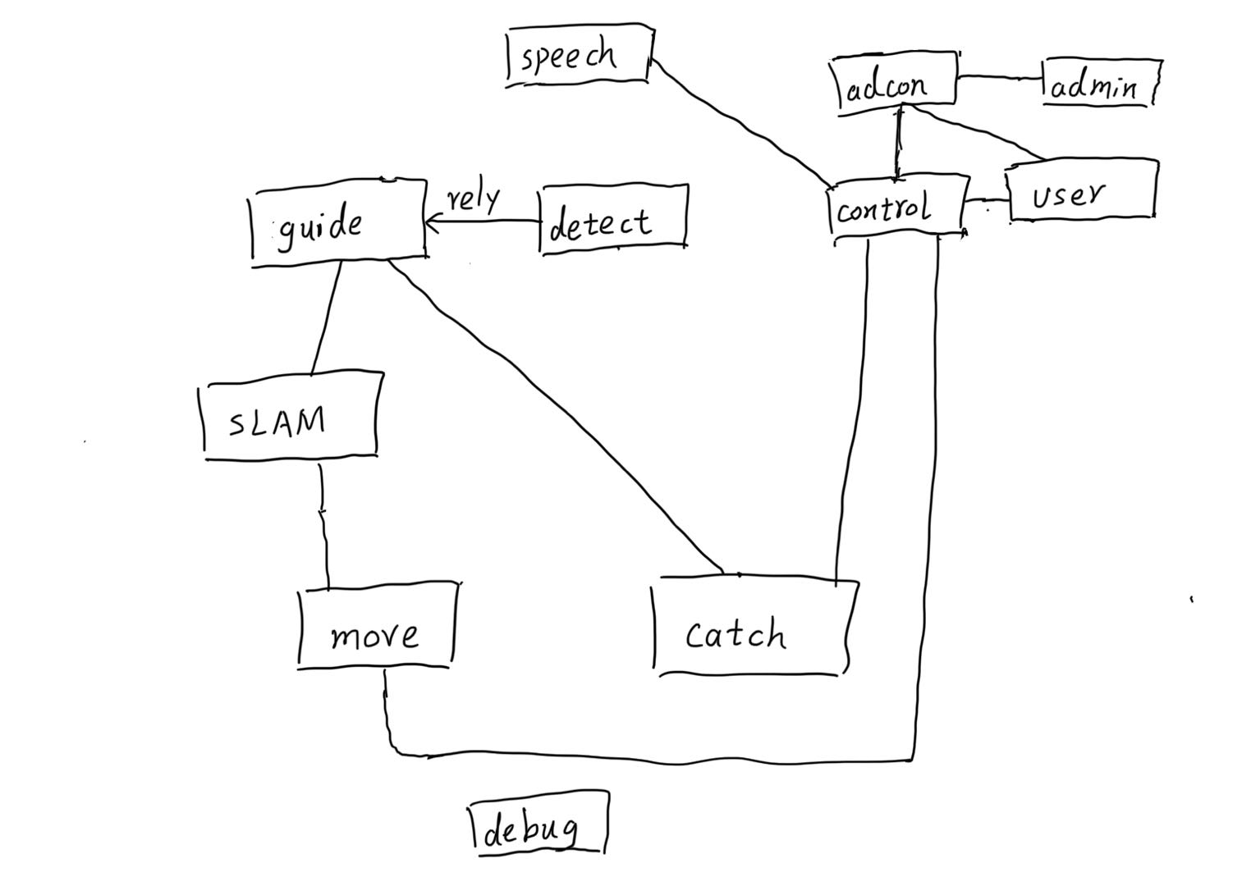

分工：

1,2,7,8部分刘晓洁完成，并担任主编

当天下午，其余四人完成第四部分，其中

聂志捷完成软件体系结构，

吴天昊完成总体结构，

薛晨祺完成技术体系结构，

吴仪周完成硬件体系结构和支撑体系结构。

当天晚上八点进行下一步计划讨论。